МИНИСТЕРСТВО НАУКИ И ВЫСШЕГО ОБРАЗОВАНИЯ РОССИЙСКОЙ ФЕДЕРАЦИИ Федеральное государственное автономное образовательное учреждение высшего образования "КРЫМСКИЙ ФЕДЕРАЛЬНЫЙ УНИВЕРСИТЕТ им. В. И. ВЕРНАДСКОГО" ФИЗИКО-ТЕХНИЧЕСКИЙ ИНСТИТУТ Кафедра компьютерной инженерии и моделирования  
  
​

**Отчёт по лабораторной работе № 2  
по дисциплине "Программирование"**

студента 2 курса группы ПИ-б-о-191(1)  
 Спичека Игоря Дмитриевича  
 направления подготовки 09.03.04 "Программная инженерия"  
​

|  |  |  |
| --- | --- | --- |
| Научный руководитель старший преподаватель кафедры компьютерной инженерии и моделирования | (оценка) | Чабанов В.В. |

​Симферополь, 2020

**Цель:**

1. Овладеть практическими навыками разработки вычислительного процесса циклической структуры;
2. Научиться программировать алгоритмы разветвляющейся структуры;
3. Изучить операторы ветвления и особенности использования полной и сокращенной формы оператора if и тернарного оператора.

**Ход работы:**

Написал на языке C++ программу, которая для функции f(x) на определенном интервале выводит в консоль: значения f(x) с шагом dx; максимальное и минимальное значение функции на интервале.

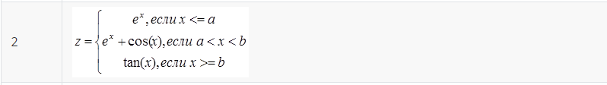

*Рис.1 Необходимая функция*

#include <iostream>

#include <math.h>

using namespace std;

double a, b, startX, endX, dx;

bool kindaEqual(double a, double b, double eps)

{

return fabs(a - b) <= ((fabs(a) < fabs(b) ? fabs(b) : fabs(a)) * eps);

}

double f(double x) {

if (x < a || kindaEqual(x, a, 0.01)) {

return exp(x);

}

else if (x < b && x > a) {

return exp(x) + cos(x);

}

else if (x > b || kindaEqual(x, b, 0.01)) {

return tan(x);

}

}

int main()

{

cout << "a = ";

cin >> a;

cout << "b = ";

cin >> b;

cout << "startX = ";

cin >> startX;

cout << "endX = ";

cin >> endX;

cout << "dx = ";

cin >> dx;

double firstval = f(startX);

cout << '('<<startX<<';'<<firstval<<')';

double max = firstval;

double min = firstval;

for (double i = startX+dx; i <= endX+dx; i += dx) {

double val = f(i);

cout << ", (" << i << ';' << val << ')';

if (val > max) max = val;

if (val < min) min = val;

}

cout << endl;

cout << "max: " << max << endl;

cout << "min: " << min << endl;

return 0;

}

*Рис.2 Вывод программы*

Запустил программу, ввел необходимые начальные данные и вписал вывод в таблицу:

| **x** | **f** |
| --- | --- |
| 0.5 | 1.64872 |
| 0.55 | 1.73325 |
| 0.6 | 1.82212 |
| 0.65 | 1.91554 |
| 0.7 | 2.01375 |
| 0.75 | 2.84869 |
| 0.8 | 2.92225 |
| 0.85 | 2.99963 |
| 0.9 | 3.08121 |
| 0.95 | 3.16739 |
| 1 | 3.25858 |
| 1.05 | 3.35522 |
| 1.1 | 3.45776 |
| 1.15 | 3.56668 |
| 1.2 | 2.57215 |
| 1.25 | 3.00957 |
| 1.3 | 3.6021 |
| 1.35 | 4.45522 |
| 1.4 | 5.79788 |
| 1.45 | 8.23809 |
| 1.5 | 14.1014 |

*Таблица 1. Вывод программы*

**Min**: 1.64872 **Max**: 14.1014

Используя <https://www.desmos.com/calculator> построил график функции (Рис.1), добавил на график точки, получившиеся в процессе табуляции. Добавил на график точки минимума и максимума.

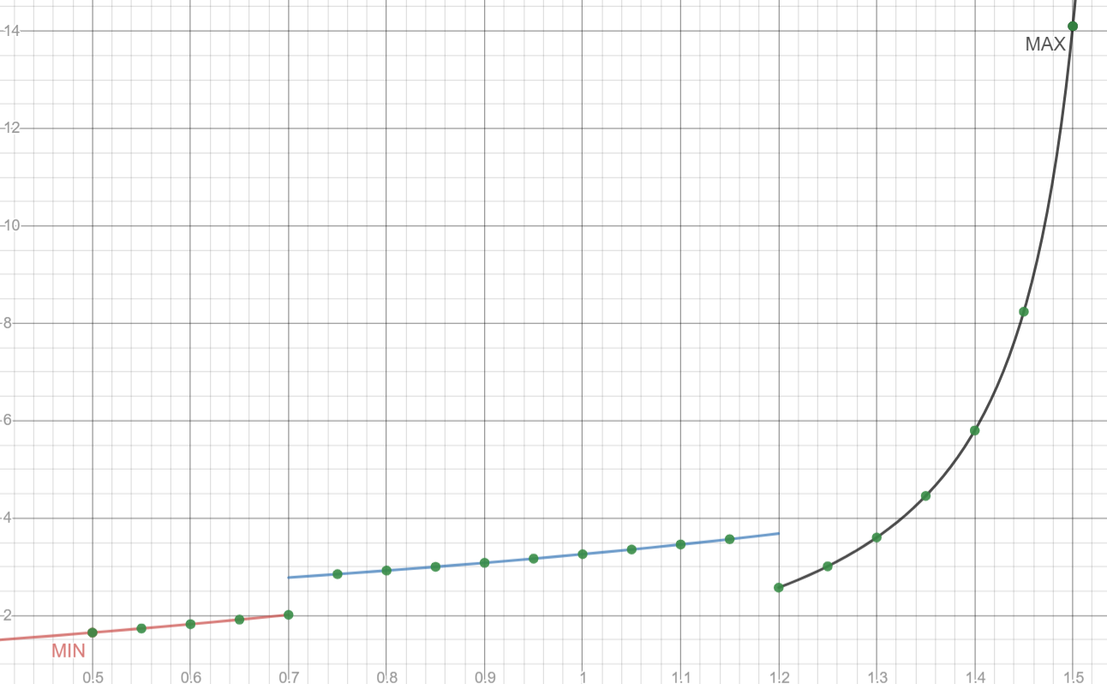

*Рис.3 Построение графика*

**Вывод**

Я овладел практическими навыками разработки и программирования вычислительного процесса циклической структуры, сформировал навыки программирования алгоритмов разветвляющейся структуры, изучил операторы ветвления, особенности использования полной и сокращенной формы оператора if и тернарного оператора.